## Dibuix de primitives

* 1. Vèrtex a vèrtex: glBegin, glVertex, glEnd(compatibility profile)
  2. Vertex arrays: glDrawArrays, glDrawElements...

## Per-vertex operations

* 1. Es transformen elsvèrtexs(model view i projection).
  2. Es transformen les normals(trasposta de l’inversa de la submatriu 3x3 de la modelview) i es calcula la il·luminació del vèrtex.

## Primitive assembly

* 1. Els vèrtexs s’agrupen formant primitives.
  2. Cada primitiva GL_POINT, GL_LINES, GL_POLYGON requereixun clipplingdiferent.

## Primitive processing

* 1. Clipping(retallat) a la piràmide de visió.
  2. Divisió de perspectiva: es divideix(x,y,z) per w
  3. Viewport& depth transform window coordinates
  4. Backfaceculling

## Rasterització

* 1. Generació dels fragments corresponents a la primitiva retallada.
  2. Cada fragment té diversos atributs:
* Coordenades(windowspace)
* Color (interpolats i Gouraud)
* Coordenade sde textura (interpolades)

## Fragment processing(“ shading”)

* 1. Càlculdel color del fragment(texture mapping, boira, etc).

1. ..

## Per-fragment operations(“ raster operations”)

* 1. Pixel owner shiptest
  2. Scissor test
  3. Alpha test
  4. Stencil test
  5. Depth Test (test Z-buffer)
  6. Blending
  7. Dithering
  8. LogicalOps(glLogicOp)

## Framebuffer operations

* 1. Es modifiquen elsbuffers que s’haginescollitambglDrawBuffers
  2. Es veuafectada per glColorMask, glDepthMask…

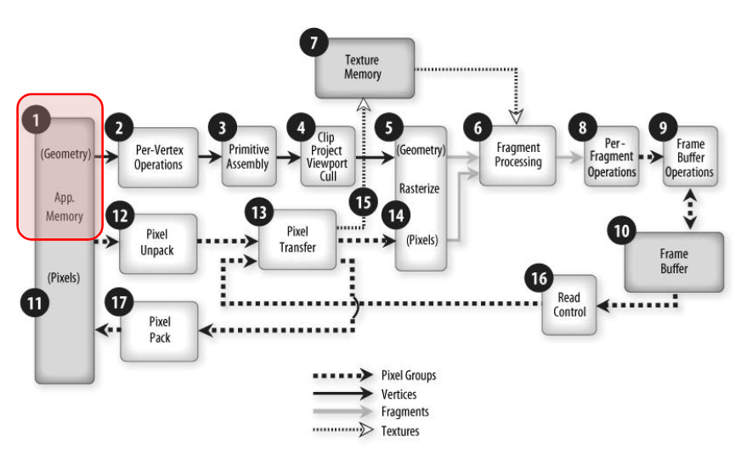

SISTEMA DE COORDENADES

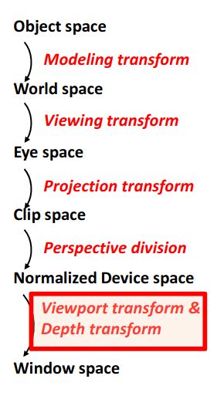

normal: Model/object -> Eye -- solo la NORMAL

**Flux ->** Quantitat total d'energia emesa per una font de llum (per unitat de temps)

**Radiància ->** Energia d'un raig de llum

**Intensitat ->** Quantitat total d'energia emesa per una font de llum (per unitat de temps i angle sòlid)

**BRDF - >** Propietats de reflectivitat d'un material

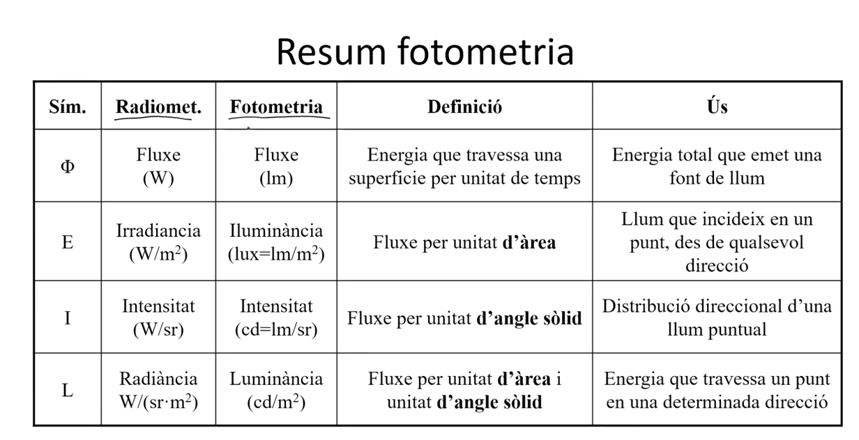

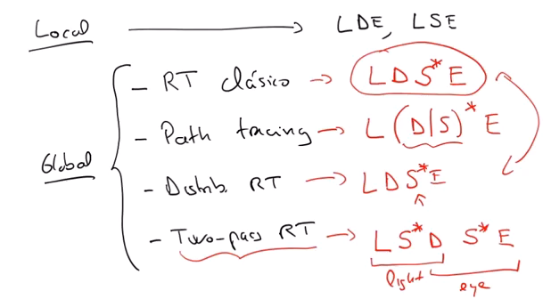

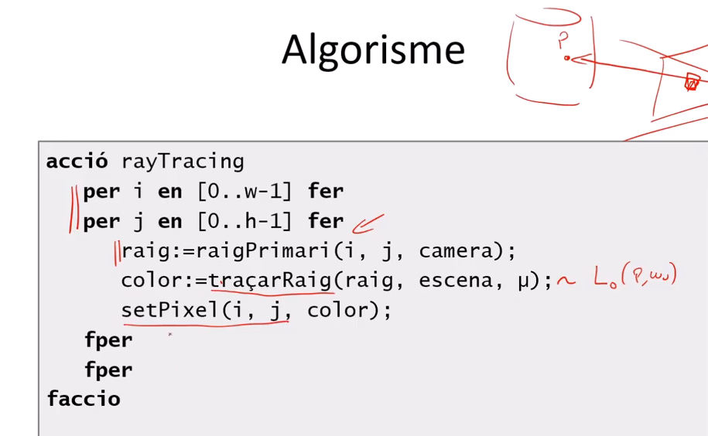

si hi ha interseccio

si es reflector

si es transparent

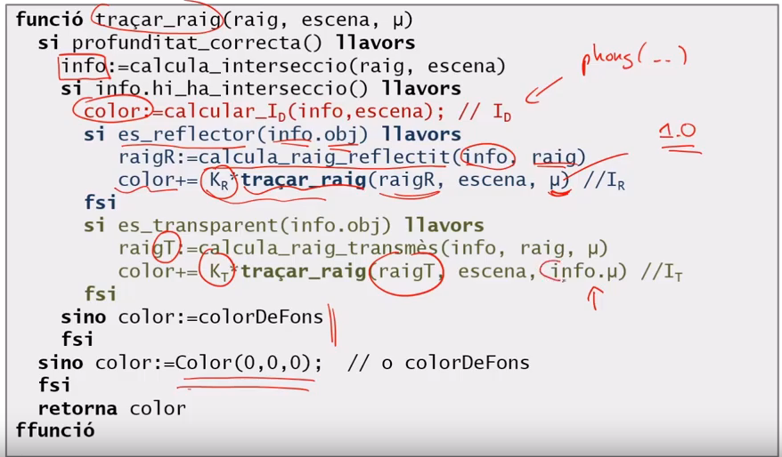

shader ray tracing

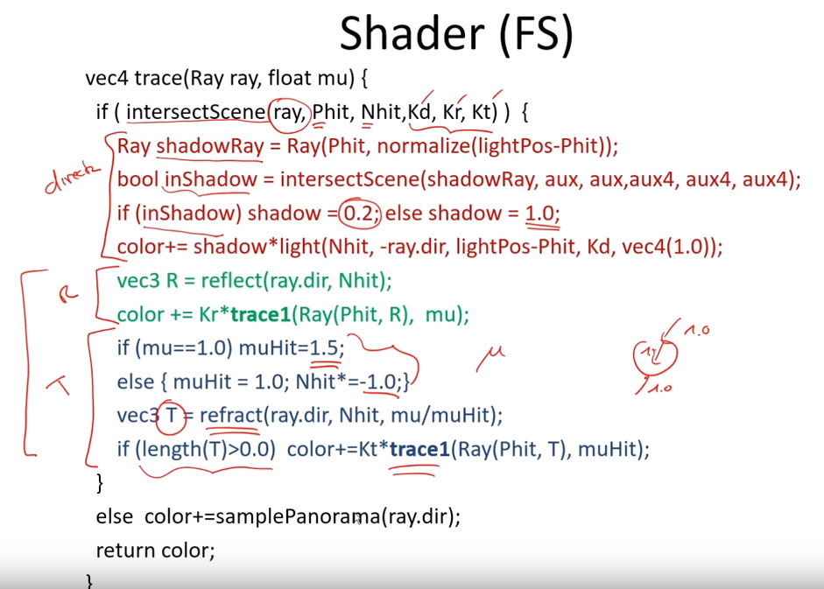



OMEGA =

* Totes les direccions en una semi‐esfera centrada al punt.
* La semiesfera centrada al punt x i alineada amb la normal n que representa totes les possibles direccions en les que pot arribar llum a x.

w0 = Vector unitari en la direcció de sortida.

wi = Quin vector juga el paper del light vector L que s’utilitza al model d’il∙luminació de Lambert? Omega i

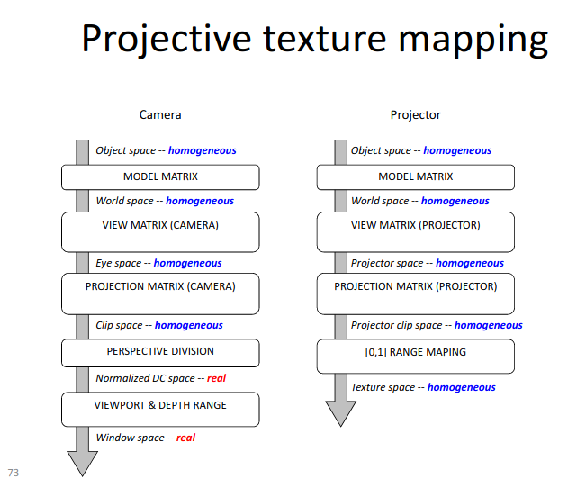

## Coordenada Z

* Object space: (-infinito, +infinito)
* Eye space: (-infinito, 0)
* NDC: [-1, 1]
* Window space: [0, 1]
* Clip Space

Sistema de coordenades de retallat

Si el punt és interior al frustum:

* + -w ≤ x ≤ w
  + -w ≤ y ≤ w
  + -w ≤ z ≤ w

TEXTURES

Ejemplo:

void main() {

vtexCoord = vec2(‐2,2)*texCoord;

glPosition = vec4(vertex, 1.0);

}

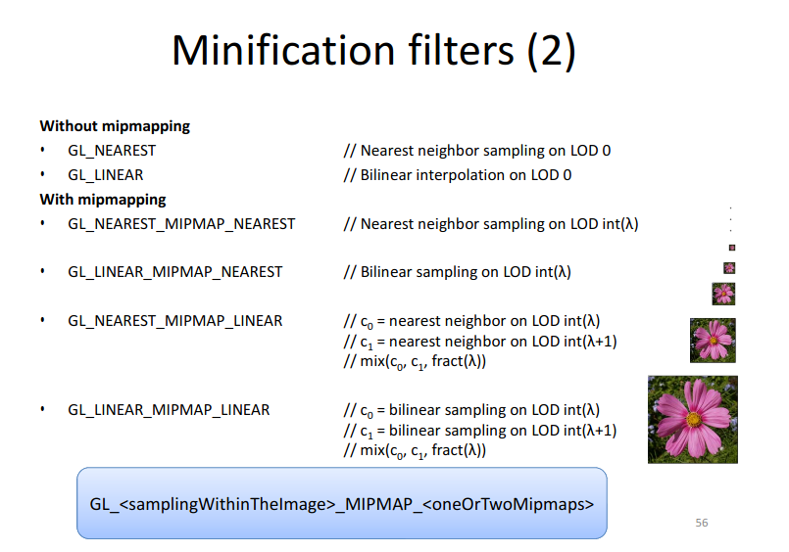

GL_LINEAR_MIPMAP_LINEAR 8

GL_LINEAR 4

GL_NEAREST_MIPMAP_NEAREST 1

GL_NEAREST 1